大学生职业生涯
规划书

学 院 | 海峡学院
学 号 | 3206115401
班 级 | 中美会计4班
姓 名 | 蔡青原
完成时间 | 2020.12.2

目 录
一、引言
二、认识自我
1. 个人基本情况
2. 职业兴趣/方向
3. 能力与适应性
4. 职业价值观
5. 胜任能力
三、职业生涯条件分析
1. 家庭环境分析
2. 学习环境分析
3. 社会环境分析
4. 职业环境分析
四、个人评估与调整
1. 评估的方式（及内容）
2. 评估的结果与分析
3. 对规划的调整及原则
五、总结

一、引言
经历了高考，我们站在了大学校园门口，这时，我们就务必要思考自己的未来，自己的学业规划。我们就应干什么，怎样干，要让自己拥有一个明确的目标。进入大学，我们仍应清醒的认识到自己的身份是学生，自己的职责仍是学习。要明确的认识到学业是大学生立身之本。我们应集中精力掌握知识、潜力、素质，具备和拥有良好的文化知识体系。绝不能够为所学的东西暂时没有发挥作用而不去学习。我们需要社会发展趋势，和个人兴趣，特长及所学专业确定自己的学业目标，做好切实可行的职业规划来明白自己以后的学习和生活。
- 认识自我
1、个人基本情况:爱运动，包括瑜伽和跑步，喜欢利用互联网来丰富我的业余生活，业余时间喜欢看书，听音乐以及自己感兴趣的东西，做事讲究脚踏实地，有始有终，不喜欢半途而废。往往对身边的每一件事情都持有自己的想法和看法。并且能够对自身进行总结和反思，善于向他人学习，具有团队精神。我还比较乐观，不怕困难，有很好的抗压潜力，充满热情，对未知世界有强烈的好奇心，喜欢探索，不喜欢一成不变，具有良好的学习潜力，当遇到自己感兴趣的事，能过不畏一切困难，全心全意投入其中。但我性格不稳定，容易懒散。粗心，三分钟热度。自主学习潜力差，缺乏主见。
- 职业兴趣/方向：
我平时喜欢看书，尤其小说一类的故事性较强的书;我还喜欢听音乐，对流行类和古典中国民乐兴趣浓厚;上网冲浪也是我的爱好，假期回家后我每天都会，上网看新闻，聊天等;我也喜爱动漫，对其有较广泛的涉猎。
在霍兰德职业兴趣测评中测出的结果如下:
社会型Social (S):喜欢与人交往、不断结交新的朋友、善言谈、愿意教导别人。关心社会问题、渴望发挥自己的社会作用。寻求广泛的人际关系，比较看重社会义务和社会道德。
- 能力与适应性：
掌握计算机基础技能，逻辑思维、理性思维较强;喜欢唱歌，写作，在文学方面比较出色。拥有会计从业资格证，具备初级会计师的能力与要求，获得英语四级证书。欠缺的地方:文字功底不太强，写作水平不高;与不熟悉的人相处不够大方，与人交流方面需在霍兰德职业能力测评中测出的结果如下:
社会型Social (S):喜欢要求与人打交道的工作,能够不断结交新朋友,从事提供信息、启迪、帮助、培训、开发等事物，并具备相应能力。如:教育工作者(教室，教师行政人员)，社会工作者(咨询人员，公关人员)。
常规型Conventional (C):喜欢要求注意细节、精确度、有系统有条理，具有记录、归档、据特定要求或程序组织数据和文字信息的职业，并具备相应能力。如:秘书、办公室人员、记事员、会计、行政助理、图书馆管理员、出纳员、打字员、投资分析员。
4、职业价值观:会计是以货币为主要计量单位，运用专门的方法，核算和监督一个单位经济活动的一种经济管理工作。会计是以货币为主要的计量单位，以凭证为主要的依据，借助于专门]的技术方法，对一定单位的资金运动进行全面、综合、连续、系统的核算与监督，向有关方面提供会计信息、参与经营管理、旨在提高经济效益的一种经济管理活动。古义是集会议事。我国从周代就有了专设的会计官职，掌管赋税收入、钱银支出等财务工作，进行月计、岁会。亦即，每月零星盘算为「计」，-年总盘算为「会」，两者合在一起即成「会计」。随着中国经济的高速发展和经管类专业近年愈加火爆的趋势，市场需要超多的财务管理人才，能够说，我们这个专业毕业的大学生将来都有较高的收入，但是，这也造成本专业人才的基础化，大众化，缺乏更高级别的专业人才，这就需要我们将基础知识学扎实以后并向更高一方面发展。
5、胜任能力：善于计算机常用软件的使用，口语能力比较好，善于学习新事物，手动能力比较强。
三、职业生涯条件分析
1、家庭环境分析：我出生在一个小康家庭，家庭关系相对和睦美满，经济条件一般，父母文化水平相对较高，因此父母懂得学习的重要也希望我能有文化。虽然家里并不富裕，但父亲特别重视家里小孩的教育投资问题，在这一点上毫不吝啬，即使他的性格暴躁，但是他还是很爱很爱我们，母亲更是将自己毕生的精力都全部放在家庭，放在孩子的身上，一直以来以各种方式都坚持对我在文化上的教育。毕业后父母则是期望我能与他们留在同一个城市。
2、学习环境分析:我所在的大学是闽江大学，所录取的专业是：会计专业，归属于学校的海峡学院这个大家庭。学校很重视会计专业的教学，舍得把很多资源投入其中的各种教学。以实际行动支持着我们的专业。
3、社会环境分析：通过搜查网络资料我了解到：我们青少年现在面临着一个非常好的宏观环境，社会安定，政治稳定，经济发展迅速，在全国人士的推动下，我们国家与全球一体化的接轨越来越密切，法制建设不断完善，文化繁荣自由，尖端技术、高新技术突飞猛进。因此，在这个大前提之下，我们需要特别注意的是职业环境的变化。
然而在这大好局势下，我们还是面临着人才的竞争日趋激烈，大学生就业难、失业率居高不下等等不容乐观的就业环境，因此，这就更需要在分析好社会现状的基础下，有针对性地做好自己的职业生涯规划。
4、职业环境分析：当今世界经济发展日益全球化，经济体制、经济结构、经济政策、经济的开放程度等对会计理论的形成、会计法规的制定以及实务的发展都会产生重大的影响。经济全球化使社会生产总过程的生产、分配、交换、消费全球化，客观上会将一国之内的经济运行机制与财政经济形态扩展到全球范围内。
在新的形势下，企业应以什么为计量依据，对外报告其资产、负债等财务数据;以什么为依据确定因物价变动对净收益的影响，从而正确确认本期的实际净收益，就成了会计理论和实践中不可回避的问题。在全球资源整合的过程中，会计国际惯例将发挥基础性的作用。国际财务报告准则本身不仅要求高质量，还需要有一个强有力的、较为成熟的执行机制。在会计改革和会计标准建设过程中，要进一步参与国际会计准则委员会的工作，我国会计的国际协调对于改善我
国投资环境、提高信息透明度、吸引外商投资、促进我国经济的发展具有重要作用。
- 个人评估与调整
- 评估的方式（及内容）
方式：北森生涯网络测评
内容：现状评估，职业兴趣评估，对自己当前特征的清楚把握，定位自己的职业方向。
- 评估的结果与分析
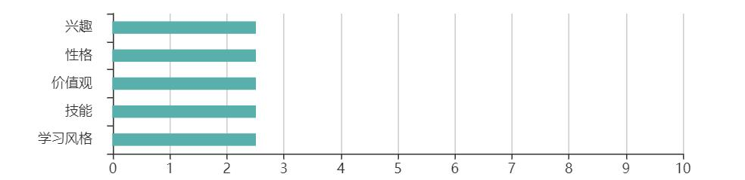
从得分可以看出，我在兴趣、性格、价值观、技能、学习风格的自我了解方面比较欠缺。
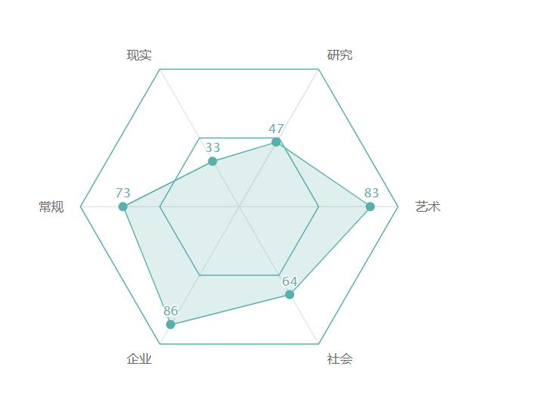
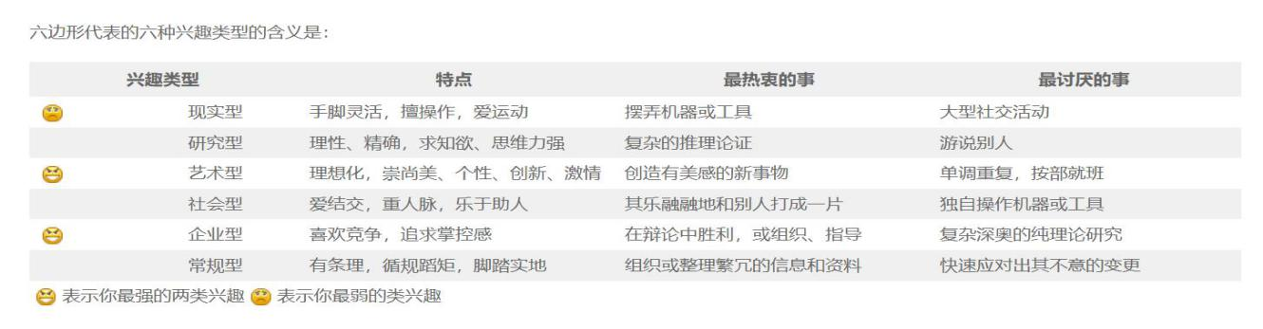
根据我最强的兴趣，可见我的特点是:
一个雄心勃勃、抱负远大，但不过分张扬，行动积极，精力充沛，富有理性，不盲从的人。做事有计划性且态度积极地去达成目标，喜欢独立行事。与他人合作时倾向于指导和分配任务，一心想承担起团队领导的角色，希望成为团体的焦点人物。是个有想法有创意，自主性很强，不喜欢被人管的人，习惯于去用表达去说服别人。
做事时，你非常期望彰显个人能力，追求完美的效果，喜欢解决疑难问题，能够处理错综复杂的事情，独立性强，对自己的想法很有信心，要小心有时候因为过分自信而错失别人的有价值的建议，以及对别人所做的事评价不高，在团队中要学会欣赏别人的价值。
使你如鱼得水的环境：组织、管理、决策的活动，能需要发挥创意且独立的环境。
你乐衷的活动或课程：管理艺术、组织艺术活动等。
你特别钟爱的专业有：人力资源、艺术、管理等。
你可能喜欢的职业有：人力资源、律师、艺术负责人等。
根据我最弱的兴趣，提醒我要避免自己不怎么感兴趣的事：
我不喜欢和机器、工具、设备打交道，在这些方面我不太感兴趣，因此，在职业生涯规划过程中，我可能要回避那些特别多跟机器打交道的工程领域发展方向，同样，我可能不是很喜欢特别需要体力投入和实际动手的发展领域，因此，在生涯选择时需要慎重考虑。
- 对规划的调整及原则
对规划的调整更多还是在于对现阶段的学习更加努力，对自己的要求更加严格，认真听课完成作业，争取考上较好的研究生。原则是不仅要考虑职业的问题，还要考虑自己的兴趣爱好，不单纯为了就业前景、薪资等问题放弃自己的目标与追求。
五、总结
在经过一个月的构思与不懈努力，我人生中第一份职业生涯规划书列入尾声。我们常常能够看到一些天赋相差无几的人，由于选择了不同的方向，人生却迥然相异。既然想要成为一个成功者，那我要提早明确自己前进的方向，毫无疑问，这份职业生涯规划会成为我远航途中不灭的灯塔。
在大学这个小社会，可以很安逸也可以很忙碌，可以朝九晚五也可以碌碌无为，我们随时随地可能会偏离正轨。所以现阶段上，对自身有过全面了解的人，会更明确自己前进的方向，进一步为自己想要过的人生做基奠。正是因为梦想与现实之间总是存在着差距，当自己通过努力来减小差距的过程，那种苦尽甘来的感觉会人感到幸福。
“我们都在努力奔跑，我们都是追梦人。”流动的中国，到处是追梦人奔跑的身影。
面向未来，我将坚持新发展理念，以不变应万变，继续按着这份职业生涯规划书继续前行，着力培育和壮大自己的专业技能，不断转化自己的思维方式、调整心态、增强体魄，推动自己的大学四年朝着高质量发展，为自己未来的人生带来新的更多机遇。我坚信：未来的你一定会感谢现在努力拼搏的自己。口号少点，目标实点，行动快点，互动多点，精进勤点，少有做不成的事情。
现在的我在朝着这个规划的目标前进，我要以满腔的热情去获取最后的胜利！

职业生涯
人物访谈报告

学 院 | 海峡学院
学 号 | 3206115401
班 级 | 中美会计4班
姓 名 | 蔡青原
完成时间 | 2020.12.5

访谈1
被采访人：蔡女士 从事行业：会计
年 龄：51 采访方式：当面采访
问：“请问您，怎样才能成为一名优秀的会计师？”
答：“与时俱进，不断创新！活到老学到老这句话对干我们这一行来讲是最基本的要求。随着社会的不断进步，社会科学的发展，国家、社会、部门对会计信息的质量要求越来越高，也越来越全面，精细。记得我92年大学一毕业，就面临着会计制度的全面改革，也就是说我大学几年学的会计制度、总则都发生了重大的变化，我一上岗又得重新学习。就拿近几年政府会计制度来讲，2014年、2019年都进行了全面的改革。核算基础、理念，对会计信息的输出要求都发生了重大的改变。另一方面是信息化、人工智能引入，都需要自我不断学习、提升。所以要成为一名优秀的会计师不但要有全局观念，政治经济理论基础，还需要不断学习新知识，改进工作方法，提高自身素质。”
问：“那有哪些乐趣？”
答：“乐趣就在于自身价值的体现，说白了就是成就感。现代会计已经从单纯的会计核算向管理职能转变，即财务人员参与管理决策的重要性，高质量的会计信息是决策的重要依据。财务人员是决策的参谋者与参与者。每一个重大经济决策都离不开财务信息作为依据的。当你为领导决策提供科学依据，你的财务思维为管理目标的实现提供了良好的投资理财方式，节约了成本等等的时候，你的自我价值是不是就得到体现，就会有小小的成就感，幸福感。你的工作乐趣不是也产生了。”
问：“都有什么困扰呢？”
答：“困扰呢！这个主要还是来自压力吧。社会发展、开放和科技创新在外语和计算机方面要求越来越高。我们这个年纪相比于年轻人在这方面是个短板。传统觉得会计越老越值钱的说法产生了颠覆性的改变。”

